**OPPDRAG 3; Når koker vann?**

**Gruppe:**

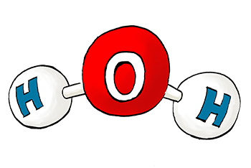**Forklaring;**

1. Fyll kolben med vann fra dunken.
2. Sett gassbrenneren på et flatt og stødig underlag og tenn på.
3. Varm vannet til det koker.
4. Slå av gassbrenneren.
5. Bruk et termometer til å måle temperaturen på vannet og noter ned.
6. Avkjøl vannet i kolben til det har ca 40-50°C. Noter ned temperatur før du går videre.
7. 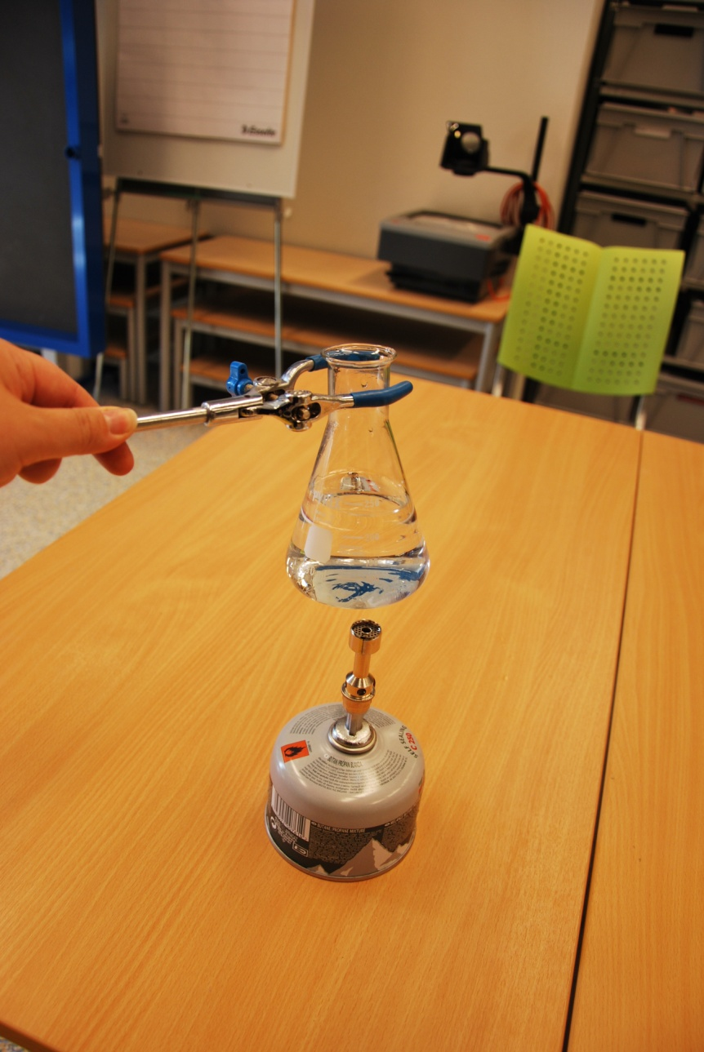Trykk stempelet i sprøyta helt ned.
8. 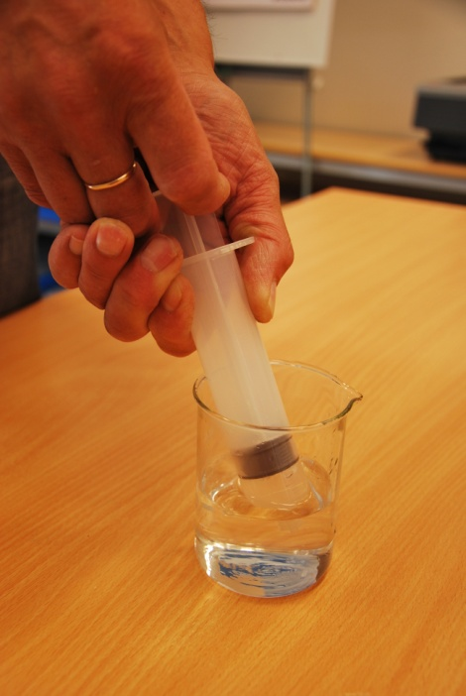Dra opp litt varmt vann (fyll i underkant av halvparten av sprøyta).
9. Hold fingeren foran tuten på sprøyta og dra hardt i stempelet.
10. Hva skjer med vannet inne i sprøyta når du trekker?

**Utstyr dere trenger;**

1 gassbrenner

Fyrstikk/ lighter

1 klype

1 erlenmeyerkolbe

Vann fra dunk

1 sprøyte

1 termometer

**GRUBLE;**

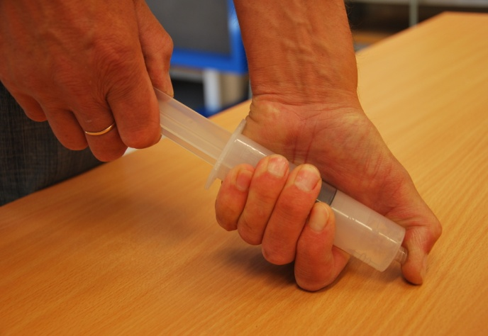

**Hva skjedde i sprøyta og hvorfor?**

Vannet boblet, det kokte.

Når man drar stempelet ut reduseres trykket inne i sprøyta og partiklene får større plass å bevege seg på. De beveger seg fortere og får større bevegelsesenergi. Blir trykket inne i sprøyten lavt nok, vil vannet begynne å koke allerede ved romtemperatur. Jo lavere trykk, desto lavere blir kokepunktet.

**Temperatur på kokende vann:_____________**

**Temperatur på vann i sprøyta: __________**

**Hva er formelen for vann?**H2O - 2 Hydrogenatom og 1 Oksygenatom.

**Hvilke tre faser kan vi se vann i?**

* Fast form - IS. Molekylene har lite bevegelsesenergi, altså er det lav temperatur i isterningene.
* Faseovergang fra fast til flytende ved 0°C.*)
* Væskeform - VANN.
* Faseovergang fra væske til gass ved 100°C.*)
* Gassform - DAMP. Det er stor bevegelsesenergi i molekylene, altså er det høy temperatur i dampen.

*) ved normalt atmosfærisk trykk

j0232608

